**CnSCA数字证书在线延期操作手册2.0**

*本流程仅适用于在线延期红色证书，根据证书付费类型在线延期步分别需要执行以下步骤：

免费证书用户：提交申请-后台受理-下载延期证书

自付费证书用户：提交申请-后台受理-缴费-下载延期证书

**一、延期申请提交：**

1、持上交所有效期在10-90天内到有效期的EKey登录[CnSCA在线业务系统](https://cnsca.sse.com.cn/) 。

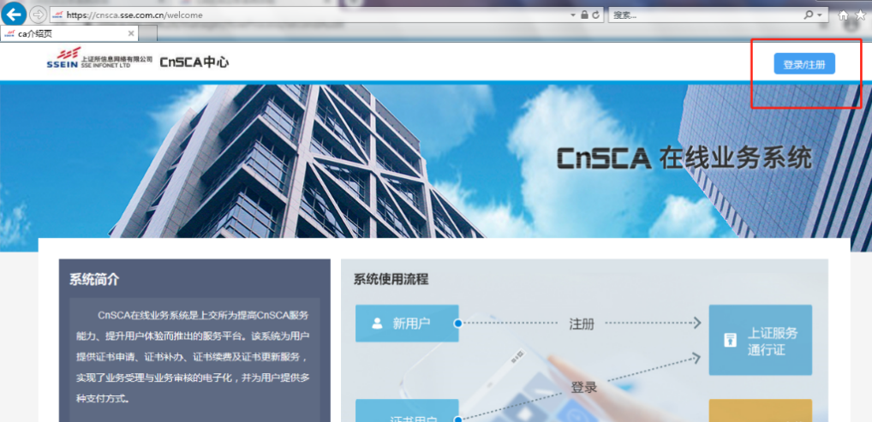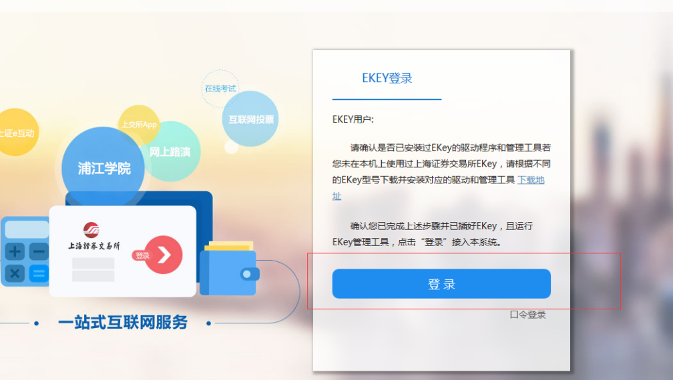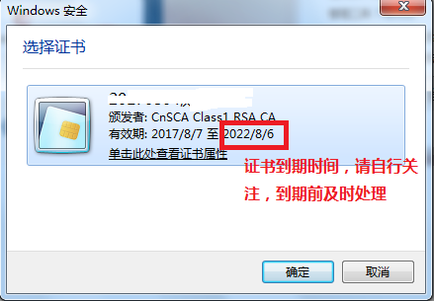

*登入过程中EKey认证提醒框中会展示有效期到期日期，请重点关注。

2、符合延期条件的证书，首页会出现【我要延期】按钮。

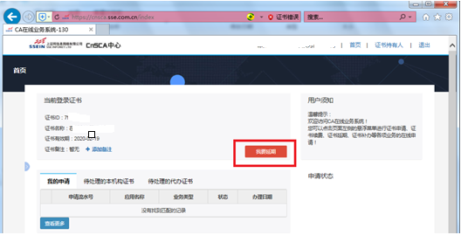

3、点击【我要延期】按钮，页面将按实际用户证书情况展示，请选择需要的延期年限，填写基本信息填写后点击“下一步”

1）IPO投资者用户：

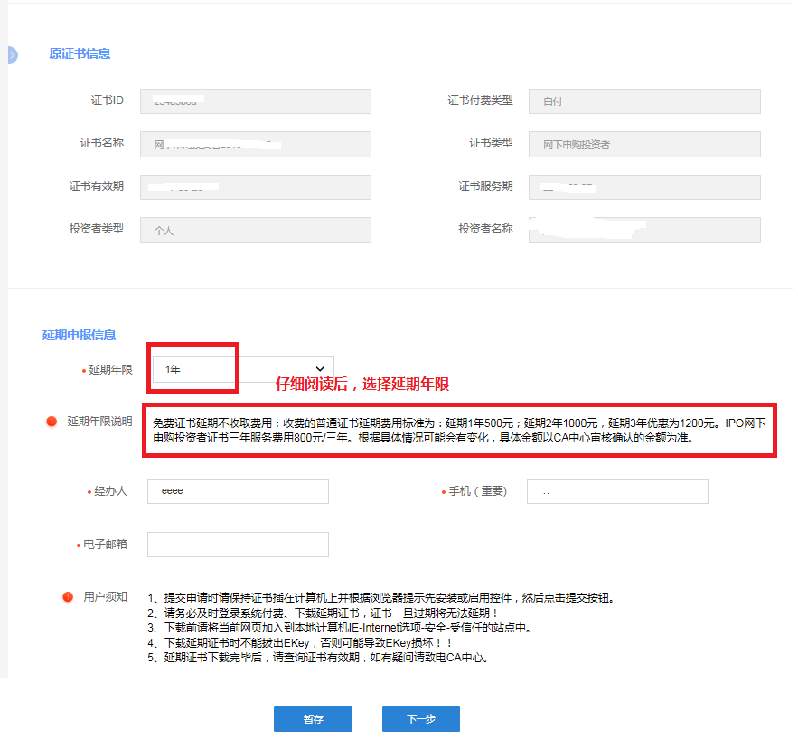

2）普通证书用户

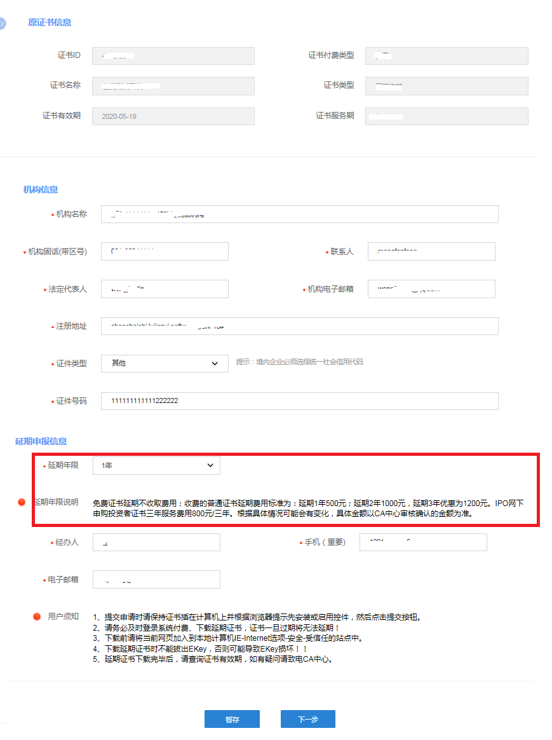

4、根据页面信息提示下载打印“延期表单文件”。

1）个人投资者：“延期表单文件”须签字，连同身份证复印件，上传扫描件后点击“提交”。

2）机构用户：“延期表单文件”须经办人签字及加盖公章，连同授权证明材料及经办人身份证复印件加盖公章，上传扫描件后点击“提交”

**注意，证件复印件均可标注“仅用于办理在线延期事宜，他用无效”字样。**

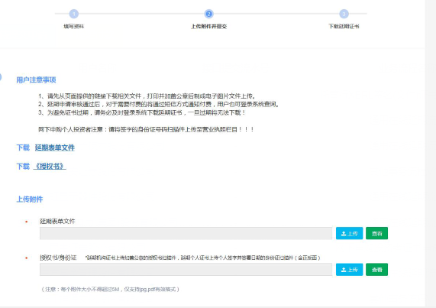

**二、受理**

5、CA中心通常在1个工作日内完成延期申请的受理。对于不需付费的证书跳过付费步骤。

**三、用户付费**

6、申请受理通过后，可通过两种方式进入支付页面

1）在首页选中延期申请后点击右侧“立即支付”

2）从左侧菜单栏中点击“申请查询”点击延期申请

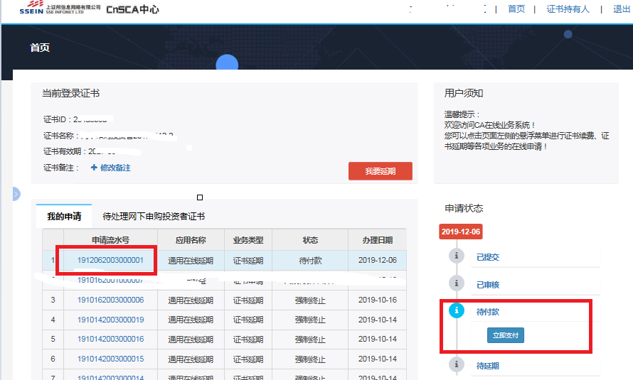

7、需要报销或付款凭证的用户，可从当前页面下载《续费/付费通知单》；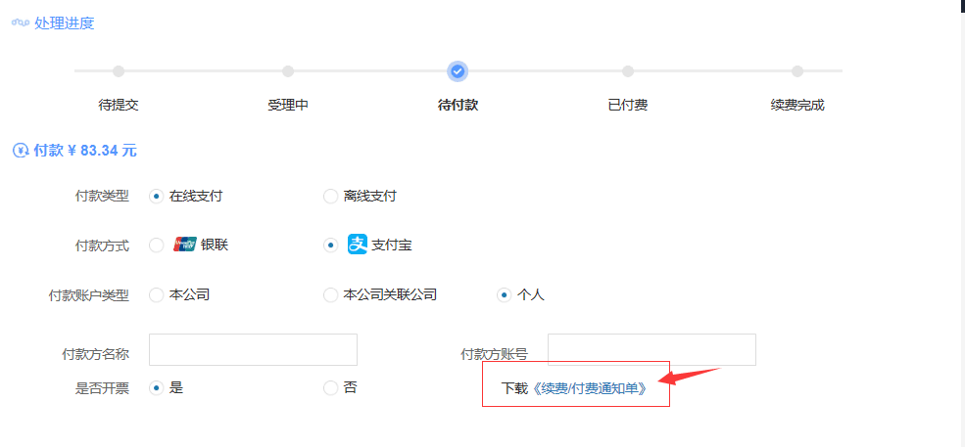

8.选择付款类型：

1）在线支付：可从页面提供的支付方式中选择“在线支付”“支付宝”“个人”“付款方名称”请填写支付宝实名认证的名字；“付款方账号”请填写支付宝对应的手机号或者邮箱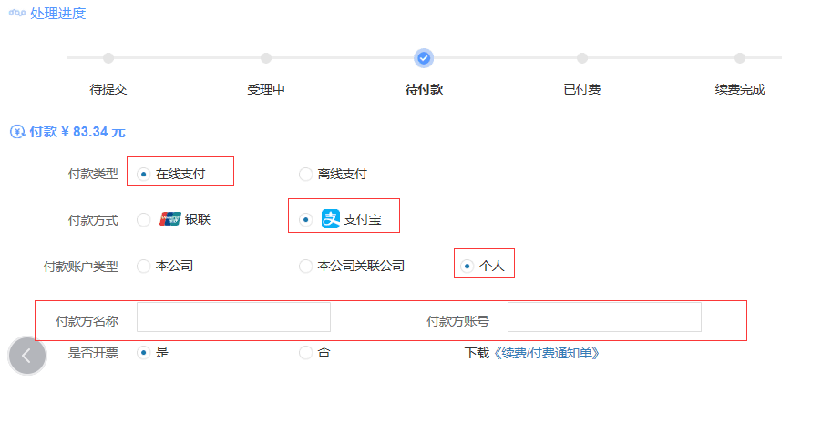

2）离线支付：公对公转账后请选择“离线支付”“本公司”付款方名称及付款方账号请对应付款凭证信息填写，并请上传付款凭证。

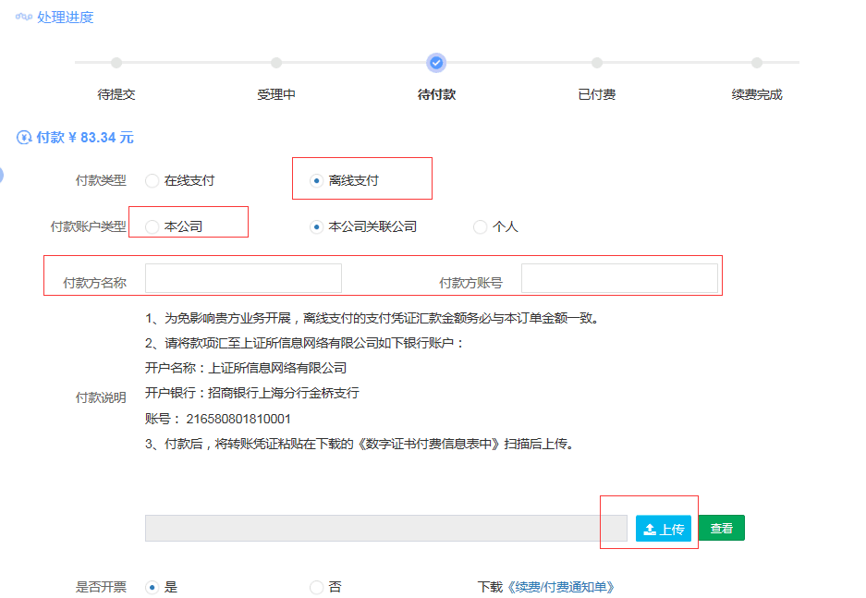

如本次转账的付款方为关联公司，请选择“离线支付”“本公司关联公司”付款方名称及付款方账号请对应填写关联公司的付款信息，并请上传付款凭证。

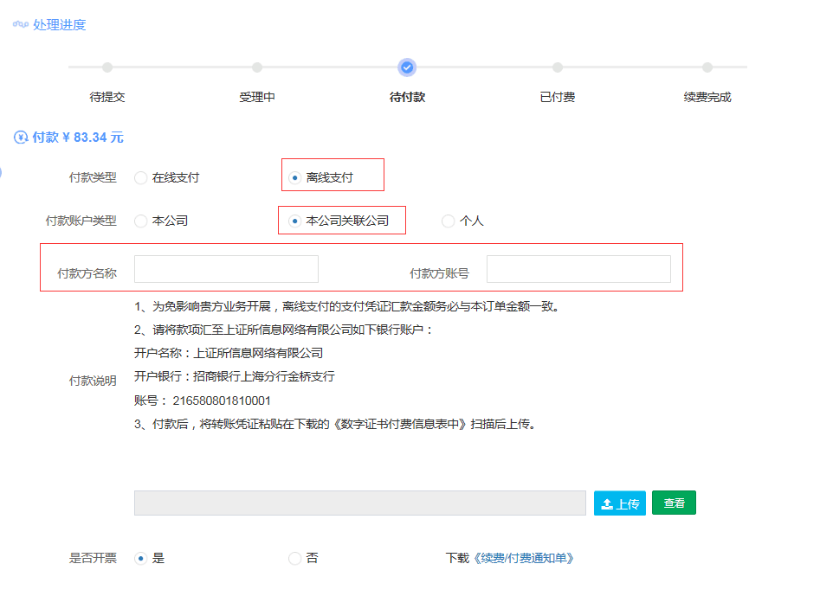

9.选择是否开票，需要开票的

1) 确认“开票须知”

2) 选择发票类型

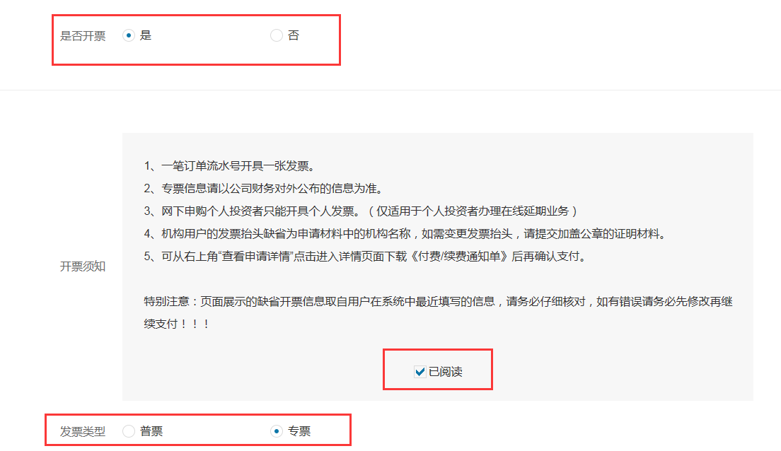

3) 按页面提示填写发票信息，对系统自动带出的发票内容一定要核对无误

4）填写/选择发票邮寄地址

5) 选择“去在线支付”或“确认离线支付”。非本公司账户付款，页面均会弹框“支付承诺”阅读无误后请点击“确认继续”。此承诺将作为本公司同意第三方付款依据。



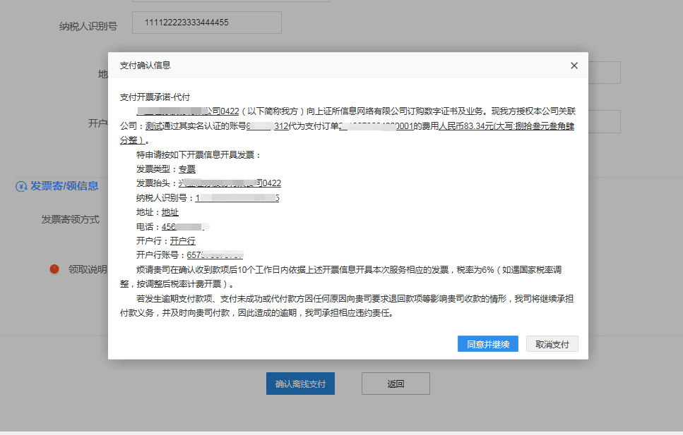

**四、下载延期证书**

10、完成支付后，再次进入CnSCA在线业务系统的首页，点击“下载延期证书”

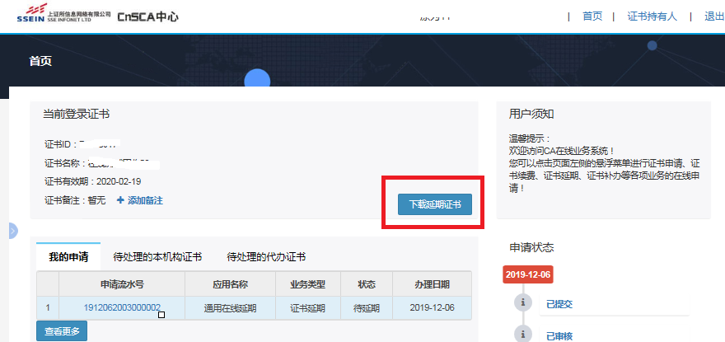

11、进入下载页面，点击“延期”按钮

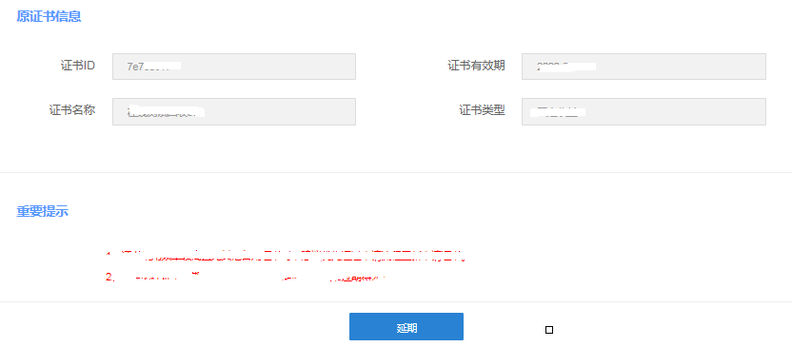

12、完成延期后，可在首页面“当前登入证书”查看证书的最新有效期或者使用EKey对应的本地证书管理工具查看证书有效期起止时间。

**\*常见问题**

**1、在正确使用最新版IE11时，提示“浏览器版本错误”的解决方法：**

* 点击浏览器的“工具->兼容性视图设置”。
* 在弹出界面中将“已添加到兼容性视图网站”的sseinfo.com和sse.com.cn删除。
* 点击关闭按钮关闭兼容性视图设置窗口。
* 关闭所有浏览器。
* 重新打开IE浏览器登录。

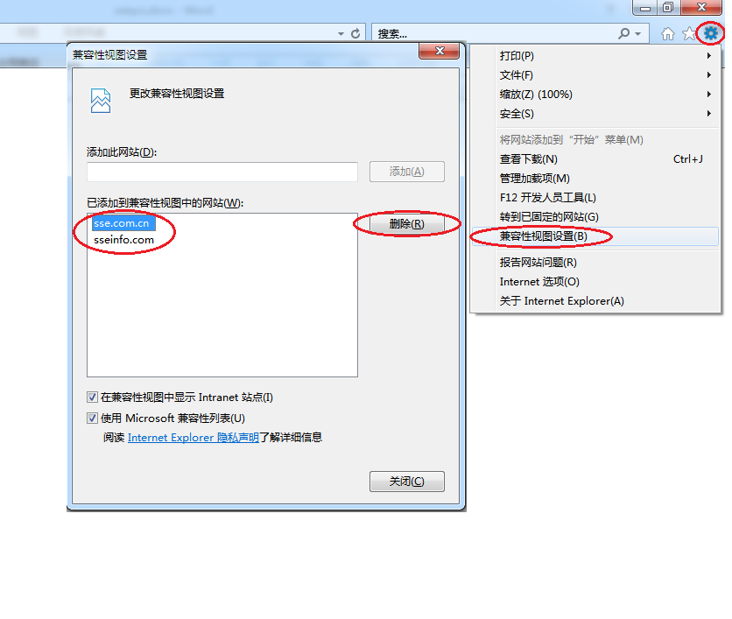

**注：公司业务管理系统用户请在下载延期完成后将sseinfo.com和sse.com.cn添加回兼容性视图。**

**2、技术支持电话 021-58654194 021-58654154**